Phần 1. Postman - Environment Variables
Biến cung cấp tùy chọn giữ và lặp lại các tham số trong các yêu cầu, bộ sưu tập, tập lệnh, v.v. Nếu chúng ta cần sửa đổi một giá trị, chúng ta chỉ cần thực hiện ở một nơi. Do đó, các biến giúp giảm thiểu khả năng xảy ra lỗi và tăng hiệu quả.
Trong Postman, một môi trường bao gồm một cặp khóa-giá trị. Nó giúp xác định từng yêu cầu riêng biệt. Khi chúng ta tạo môi trường, chúng ta có thể sửa đổi các cặp khóa-giá trị và điều đó sẽ tạo ra các phản hồi khác nhau từ cùng một yêu cầu.
Khóa trong cặp khóa-giá trị trong môi trường được gọi là biến Môi trường. Có thể có nhiều môi trường và mỗi môi trường cũng có thể có nhiều biến
Tạo môi trường
Bước 1 − Điều hướng đến menu Mới rồi nhấp vào Môi trường .
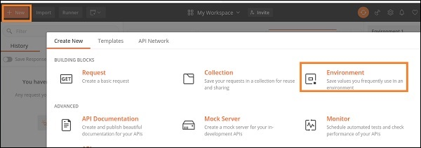
Bước 2 − Cửa sổ bật lên MANAGE ENVIRONMENTS sẽ mở ra. Chúng ta phải nhập tên Environment. Sau đó, thêm tên biến và giá trị.
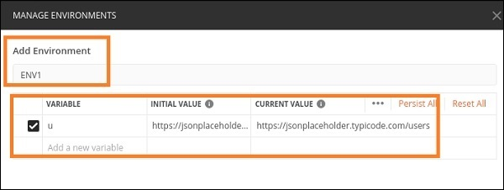
Bước 3 − Môi trường mới (ENV1) được phản ánh dưới dạng một trong các mục trong danh sách thả xuống Không có môi trường.
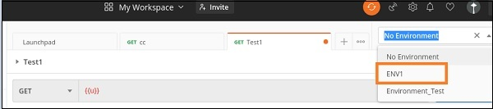
Bước 4 − Chọn môi trường ENV1 và nhập {{u}} vào thanh địa chỉ. Để sử dụng biến Môi trường trong yêu cầu, chúng ta phải bao quanh nó bằng cặp dấu ngoặc nhọn ({{<Tên biến Môi trường>}}) .
Bước 5 − Sau đó, nhấp vào Gửi . Biến này có thể được sử dụng thay cho URL thực tế. Chúng tôi đã nhận được Mã phản hồi 200 0K (có nghĩa là yêu cầu thành công).
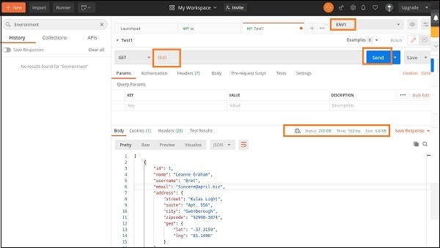
Phạm vi biến môi trường
Phạm vi của biến Môi trường nằm trong môi trường mà nó được tạo ra. Điều này có nghĩa là nó có phạm vi cục bộ giới hạn trong môi trường đó. Nếu chúng ta chọn một môi trường khác và cố gắng truy cập cùng một biến Môi trường, chúng ta sẽ nhận được lỗi.
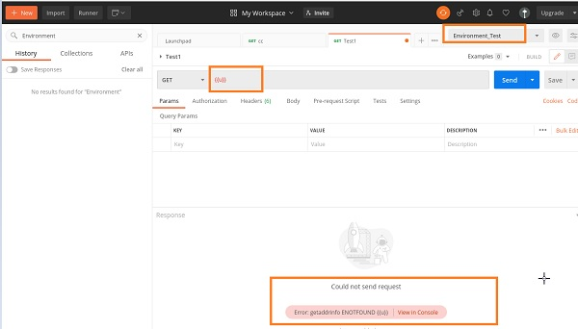
Phần 2: Postman – Authorization
Trong Postman, ủy quyền được thực hiện để xác minh tính đủ điều kiện của người dùng để truy cập tài nguyên trên máy chủ. Có thể có nhiều API trong một dự án, nhưng quyền truy cập của chúng chỉ có thể bị hạn chế đối với một số người dùng được ủy quyền nhất định.
Quá trình ủy quyền được áp dụng cho các API cần được bảo mật. Việc ủy ​​quyền này được thực hiện để nhận dạng và xác minh xem người dùng có đủ quyền truy cập vào tài nguyên máy chủ hay không
Tab Authorization trong Postman:
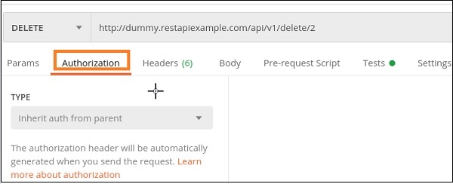
Trong danh sách thả xuống TYPE , có nhiều loại tùy chọn Ủy quyền khác nhau.
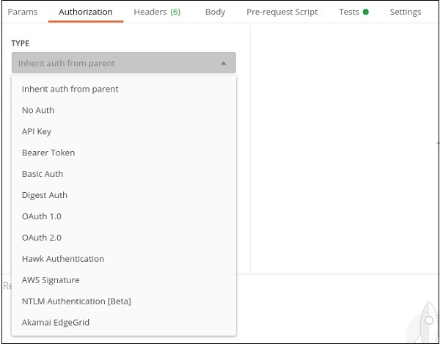
Bây giờ chúng ta hãy tạo một yêu cầu POST với API từ GitHub Developer có điểm cuối là https://www.api.github.com/user/repos . Trong Postman, hãy nhấp vào tab Body và chọn tùy chọn raw rồi chọn định dạng JSON.
Thêm nội dung yêu cầu bên dưới −
{
"name" : "Tutorialspoint"
}
Sau đó, nhấp vào Gửi .
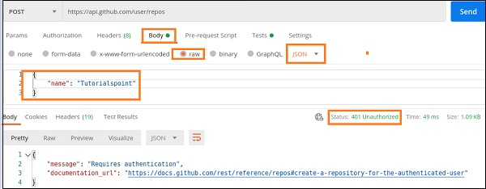
Mã phản hồi thu được là 401 Unauthorized . Điều này có nghĩa là chúng ta cần phải cấp quyền để sử dụng tài nguyên này. Để cấp quyền, hãy chọn bất kỳ tùy chọn nào từ danh sách thả xuống TYPE trong tab Authorization.
Các loại ủy quyền
Chúng ta hãy thảo luận về một số loại xác thực quan trọng, cụ thể là Bearer Token và Xác thực cơ bản.
Bearer Token
Đối với Bearer Token Authorization, chúng ta phải chọn tùy chọn Bearer Token từ danh sách thả xuống TYPE. Sau đó, trường Token sẽ hiển thị, cần phải cung cấp để hoàn tất Authorization.
Bước 1 − Để lấy Token cho GitHub API, trước tiên hãy đăng nhập vào tài khoản GitHub bằng cách nhấp vào liên kết được cung cấp tại đây − https://github.com/login .
Bước 2 − Sau khi đăng nhập, nhấp vào góc trên bên phải màn hình và chọn tùy chọn Cài đặt .
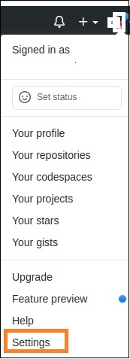
Bây giờ, hãy chọn tùy chọn Cài đặt nhà phát triển .
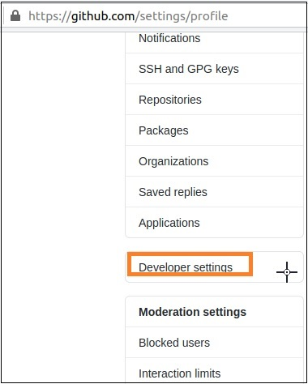
Tiếp theo, nhấp vào Mã thông báo truy cập cá nhân .
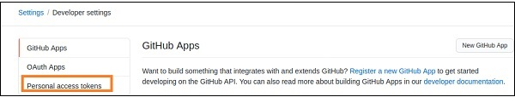
Bây giờ, hãy nhấp vào nút Tạo mã thông báo mới .
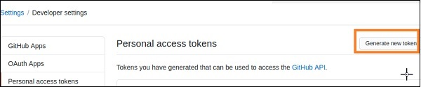
Cung cấp Ghi chú và chọn tùy chọn repo. Sau đó, nhấp vào Tạo mã thông báo ở cuối trang.
Cuối cùng, một Token được tạo ra.
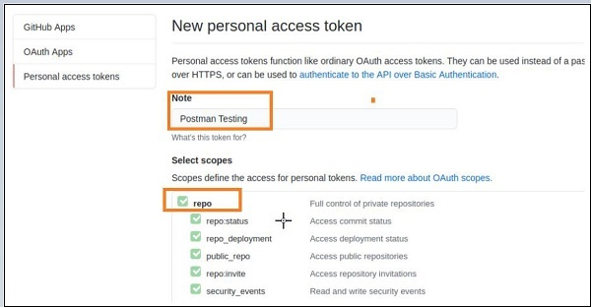
Sao chép Mã thông báo và dán vào trường Mã thông báo trong tab Ủy quyền trong Postman. Sau đó, nhấp vào Gửi .
Xin lưu ý − Ở đây, Mã thông báo là duy nhất đối với một tài khoản GitHub cụ thể và không được chia sẻ.
Phản ứng
Mã phản hồi là 201 Đã tạo , nghĩa là yêu cầu thành công.
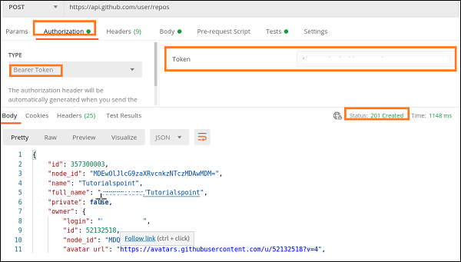
Basic Authentication
Đối với Quyền xác thực cơ bản, chúng ta phải chọn tùy chọn Xác thực cơ bản từ danh sách thả xuống TYPE để hiển thị các trường Tên người dùng và Mật khẩu.
Đầu tiên, chúng ta sẽ gửi yêu cầu GET đến điểm cuối ( https://postman-echo.com/basic-auth ) với tùy chọn No Auth được chọn từ danh sách thả xuống TYPE.
Xin lưu ý − Tên người dùng cho điểm cuối ở trên là postman và mật khẩu là password.
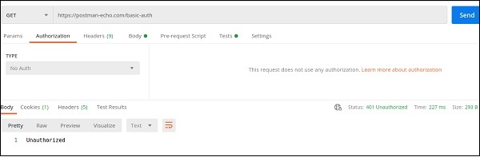
Mã phản hồi thu được là 401 Unauthorized . Điều này có nghĩa là Authorization không được chấp nhận cho API này.
Bây giờ, chúng ta hãy chọn tùy chọn Xác thực cơ bản làm loại Xác thực, sau đó các trường Tên người dùng và Mật khẩu sẽ được hiển thị.
Nhập tên người đưa thư cho mục Tên người dùng và mật khẩu cho mục Mật khẩu. Sau đó, nhấp vào Gửi .
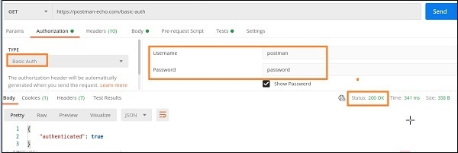
Mã phản hồi nhận được hiện là 200 OK, điều này có nghĩa là yêu cầu của chúng tôi đã được gửi thành công.
No Auth
Chúng ta cũng có thể thực hiện Xác thực cơ bản bằng cách sử dụng Header yêu cầu. Đầu tiên, chúng ta phải chọn tùy chọn là Không xác thực từ tab Ủy quyền. Sau đó, trong tab Headers, chúng ta phải thêm một cặp khóa − giá trị .
Chúng ta sẽ có khóa là Authorization và giá trị là tên người dùng và mật khẩu của người dùng theo định dạng <thông tin xác thực được mã hóa> cơ bản .
Điểm cuối được sử dụng trong ví dụ của chúng tôi là − https://postman-echo.com/basic-auth . Để mã hóa tên người dùng và mật khẩu, chúng tôi sẽ nhờ đến sự trợ giúp của ứng dụng bên thứ ba có URL − https://www.base64encode.org
Xin lưu ý − Tên người dùng cho điểm cuối của chúng tôi ở đây là postman và mật khẩu là password. Nhập postman − password vào hộp chỉnh sửa và nhấp vào Encode. Giá trị được mã hóa sẽ được điền ở phía dưới.
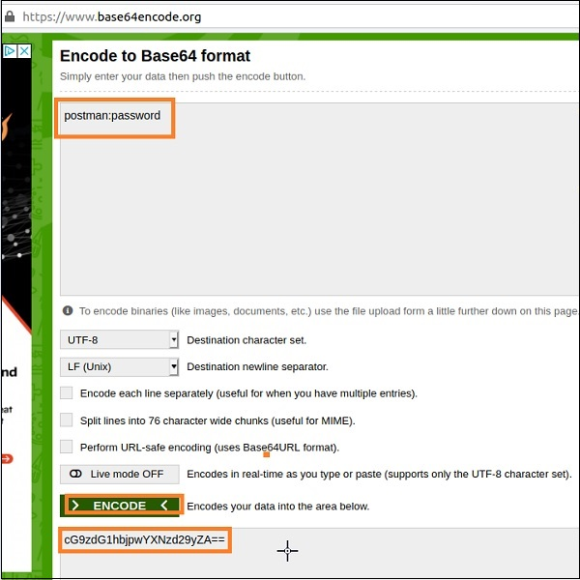
Chúng tôi sẽ thêm Tên người dùng và Mật khẩu được mã hóa nhận được là cG9zdG1hbjpwYXNzd29yZA== vào Tiêu đề theo định dạng - cơ bản cG9zdG1hbjpwYXNzd29yZA ==. Sau đó, nhấp vào Gửi .
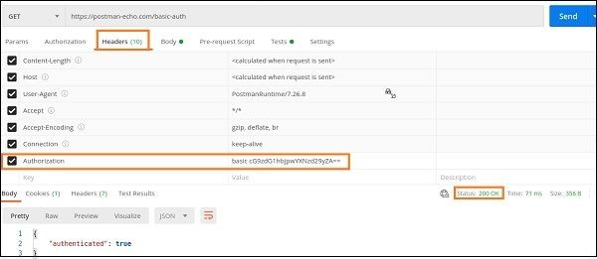
Không có Xác thực nào được chọn từ danh sách thả xuống TYPE.
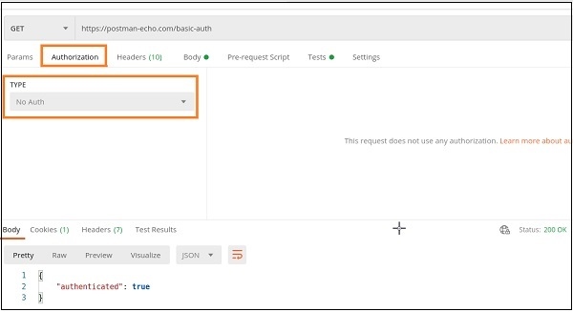
Mã phản hồi nhận được là 200 OK , điều đó có nghĩa là yêu cầu của chúng tôi đã được gửi thành công.
Authorization at Collections
Bước 1 − Nhấp vào ba dấu chấm bên cạnh tên Bộ sưu tập trong Postman và chọn tùy chọn Chỉnh sửa .
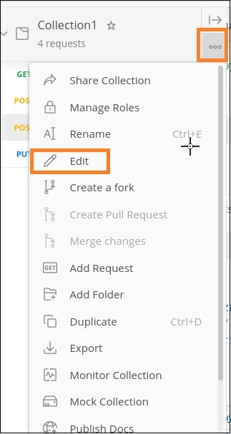
Bước 2 − Cửa sổ bật lên EDIT COLLECTION hiện ra. Di chuyển đến tab Authorization và sau đó chọn bất kỳ tùy chọn nào từ danh sách thả xuống TYPE. Nhấp vào Update .
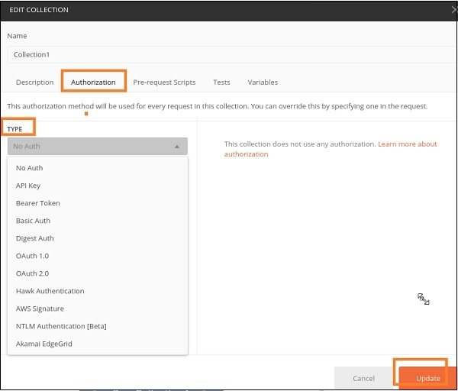

Phần 3: Postman – Workflows
Trong Postman Collection, các yêu cầu được thực hiện theo thứ tự xuất hiện. Mỗi yêu cầu được chạy trước theo thứ tự của thư mục, sau đó là bất kỳ yêu cầu nào tại gốc Collection.
Chúng ta hãy tạo một Collection (Collection1) với bốn yêu cầu.
Bước 1 − Nhấp vào mũi tên xuất hiện bên phải tên Bộ sưu tập trong thanh bên. Sau đó, nhấp vào nút Chạy để kích hoạt thực hiện các yêu cầu trong Bộ sưu tập.
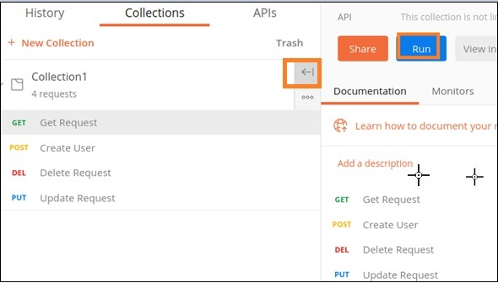
Bước 2 − Cửa sổ bật lên Collection Runner hiện ra. Phần RUN ORDER hiển thị thứ tự các yêu cầu sẽ được thực thi từ trên xuống dưới. (GET-<POST-<DEL-<PUT). Nhấp vào nút Run Collection1 .
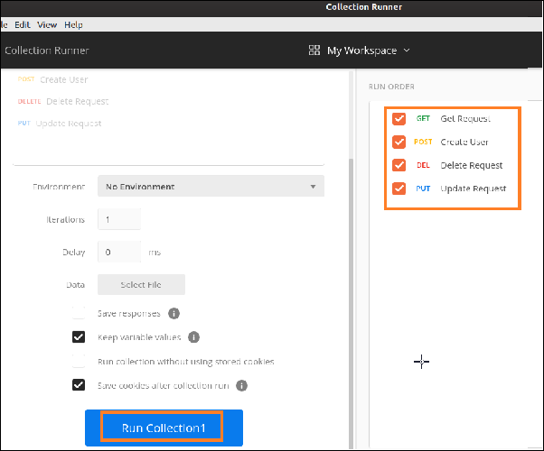
Bước 3 − Kết quả thực hiện cho thấy yêu cầu GET được thực hiện trước, tiếp theo là POST, sau đó là DEL và cuối cùng là PUT, như đã đề cập trong phần RUN ORDER ở Bước 2.
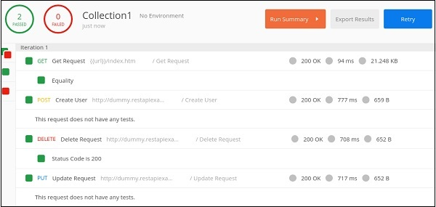
Nếu chúng ta muốn thay đổi thứ tự thực thi yêu cầu (ví dụ, đầu tiên Yêu cầu Get sẽ chạy, tiếp theo là Tạo Người dùng, sau đó là Yêu cầu Update và cuối cùng là Yêu cầu Delete). Chúng ta phải nhờ đến sự trợ giúp của hàm postman.setNextRequest() .
Hàm này có tính năng nêu yêu cầu nào sẽ được thực hiện tiếp theo. Tên yêu cầu sẽ được thực hiện tiếp theo được truyền dưới dạng tham số cho hàm này. Theo quy trình làm việc, chúng ta phải thêm hàm này vào tab Tests hoặc Pre-request Script bên dưới thanh địa chỉ điểm cuối trong Postman.
Cú pháp để thực hiện một yêu cầu trong Postman
postman.setNextRequest("name of request")
Triển khai quy trình làm việc
Việc triển khai quy trình làm việc trong Postman được giải thích dưới đây theo từng bước –
Bước 1 − Thêm đoạn mã bên dưới vào tab Kiểm tra, cho yêu cầu – Tạo người dùng.
postman.setNextRequest("Update Request")
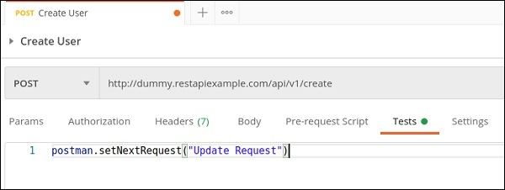
Bước 2 − Thêm đoạn mã bên dưới vào tab Kiểm tra cho yêu cầu – Cập nhật yêu cầu.
postman.setNextRequest("Delete Request")
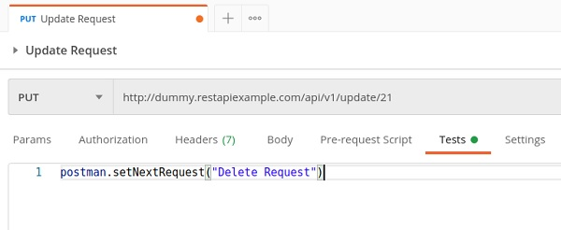
Đầu ra của quy trình làm việc
Dưới đây là kết quả của quy trình làm việc −
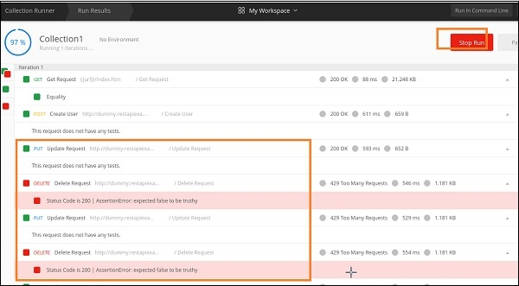
Đầu ra cho thấy Yêu cầu cập nhật và Yêu cầu xóa đang chạy trong một vòng lặp vô hạn cho đến khi chúng ta dừng nó bằng cách nhấp vào nút Dừng chạy.
Vòng lặp quy trình làm việc vô hạn
Nếu chúng ta muốn dừng vòng lặp Workflow vô hạn thông qua tập lệnh, chúng ta phải thêm tập lệnh bên dưới cho yêu cầu – Yêu cầu xóa.
postman.setNextRequest(null)
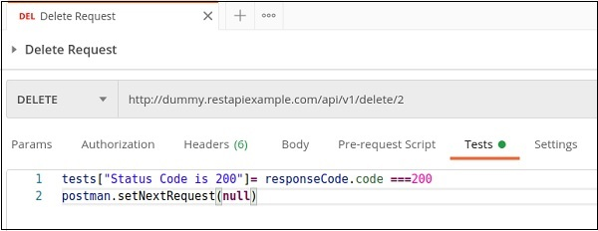
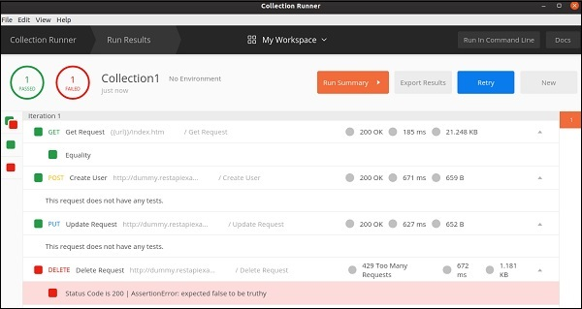
Đầu ra hiển thị thứ tự thực hiện là Nhận yêu cầu, Tạo người dùng, Cập nhật yêu cầu và cuối cùng là Xóa yêu cầu.
Phần 4: Postman - GET Requests
Yêu cầu GET được sử dụng để lấy thông tin chi tiết từ máy chủ và không có bất kỳ tác động nào đến máy chủ. Yêu cầu GET không cập nhật bất kỳ dữ liệu máy chủ nào trong khi nó được kích hoạt. Máy chủ chỉ gửi Phản hồi của nó đến yêu cầu.
Tạo một yêu cầu GET
Thực hiện theo các bước dưới đây để tạo yêu cầu GET thành công trong Postman –
Bước 1 − Nhấp vào menu New từ ứng dụng Postman. Cửa sổ bật lên Create New xuất hiện. Sau đó nhấp vào liên kết Request.
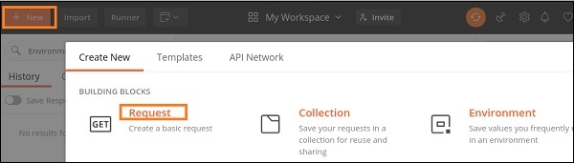
Bước 2 − Cửa sổ bật lên SAVE REQUEST hiện ra. Nhập tên Request rồi nhấp vào Save.
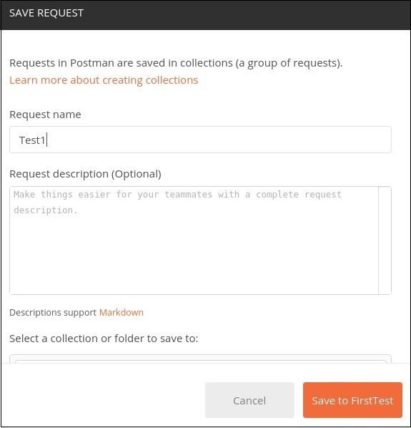
Bước 3 − Tên Yêu cầu (Test1) được phản ánh trên tab Yêu cầu. Sau đó, chúng ta sẽ chọn tùy chọn GET từ danh sách thả xuống yêu cầu HTTP.
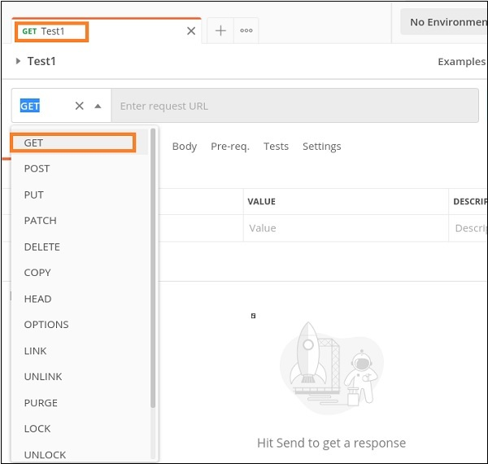
Bước 4 − Nhập URL - https://www.tutorialspoint.com/index.htm vào thanh địa chỉ và nhấp vào Gửi.
Điền tham số url (nếu có): tên tab Params ta điền cặp key-vaule. Trong đó key là trường và vaule là giá trị cần điền.
Phản ứng
Sau khi yêu cầu được gửi đi, chúng ta có thể thấy mã phản hồi 200 OK được điền vào Phản hồi. Điều này biểu thị một yêu cầu thành công và điểm cuối chính xác. Ngoài ra, thông tin về thời gian tiêu tốn để hoàn tất yêu cầu (223 ms) và kích thước tải trọng (20,75 KB) cũng được điền vào.
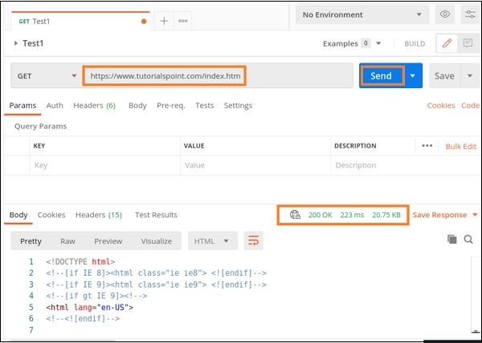
Khi di chuột qua thời gian phản hồi, chúng ta có thể thấy thời gian thực hiện các sự kiện khác nhau như Tra cứu DNS, Bắt tay SSL, v.v.
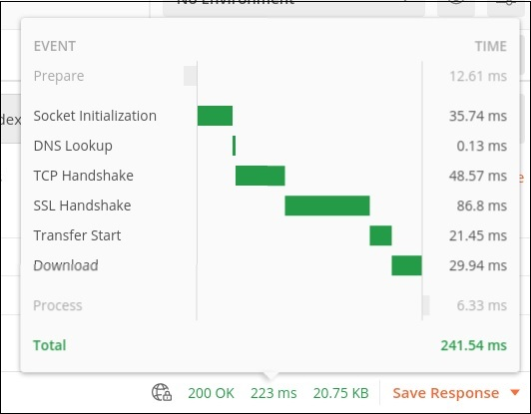
Khi di chuột qua kích thước tải trọng, thông tin chi tiết về kích thước phản hồi, tiêu đề, Nội dung, v.v. sẽ được hiển thị.
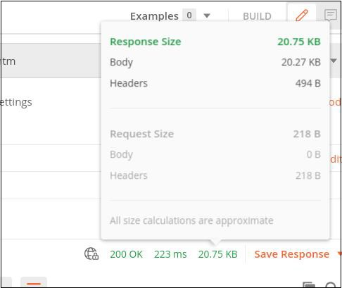
Response Body chứa các tab phụ − Pretty, Raw và Preview. Định dạng Pretty hiển thị định dạng màu cho từ khóa và thụt lề để dễ đọc. Định dạng Raw hiển thị cùng dữ liệu được hiển thị trong tab Pretty nhưng không có màu hoặc thụt lề.Tab Xem trước hiển thị bản xem trước của trang.
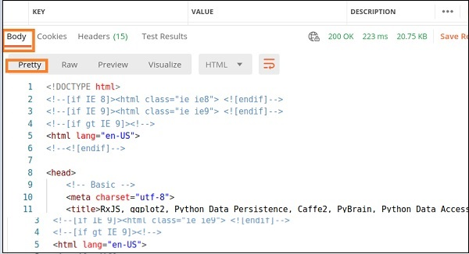Tab thô
Màn hình sau sẽ xuất hiện −
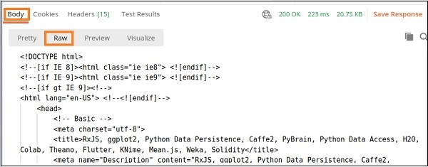
Tab xem trước
Màn hình sau sẽ xuất hiện −
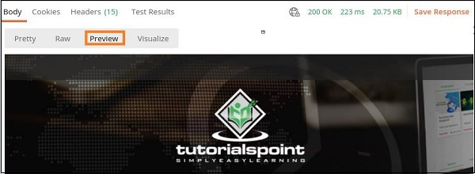
Phản hồi cũng chứa Cookie, Tiêu đề và Kết quả kiểm tra.
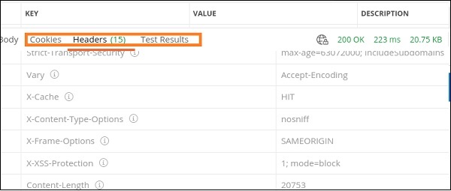
Phần 5: Postman - POST Requests
Yêu cầu POST của Postman cho phép thêm dữ liệu vào điểm cuối. Đây là phương pháp được sử dụng để thêm thông tin vào phần thân yêu cầu trong máy chủ. Nó thường được sử dụng để truyền thông tin nhạy cảm.
Khi chúng ta gửi một số nội dung yêu cầu qua phương thức POST, API sẽ lần lượt cung cấp cho chúng ta một số thông tin nhất định trong Phản hồi. Do đó, một yêu cầu POST luôn đi kèm với một nội dung ở định dạng phù hợp.
Tạo một yêu cầu POST
Thực hiện theo các bước dưới đây để tạo yêu cầu POST thành công trong Postman −
Bước 1 − Nhấp vào menu New từ ứng dụng Postman. Cửa sổ bật lên Create New xuất hiện. Sau đó, nhấp vào liên kết Request.
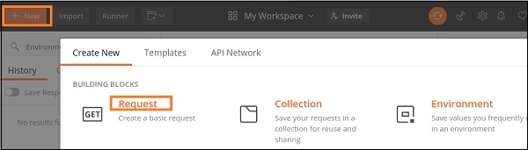
Bước 2 − Cửa sổ bật lên SAVE REQUEST hiện ra. Nhập tên Request rồi nhấp vào Save .
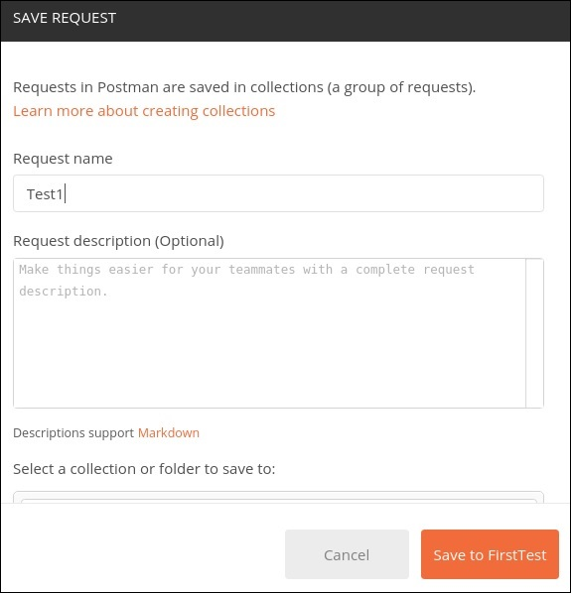
Bước 3 − Tên Yêu cầu (Test1) được phản ánh trên tab Yêu cầu. Ngoài ra, chúng ta sẽ chọn tùy chọn POST từ danh sách thả xuống yêu cầu HTTP.
Sau đó, nhập URL https://jsonplaceholder.typicode.com/users vào thanh địa chỉ.
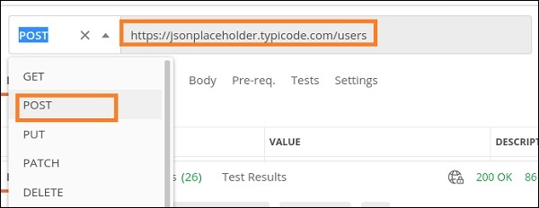
Bước 4 − Di chuyển đến tab Body bên dưới thanh địa chỉ và chọn tùy chọn raw .
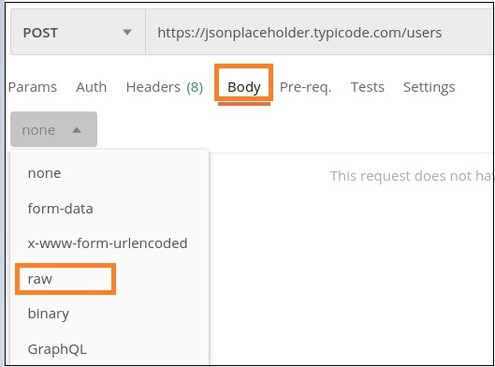
Bước 5 − Sau đó, chọn JSON từ danh sách thả xuống Văn bản.
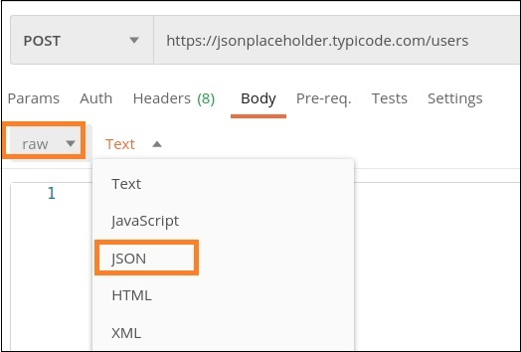
Bước 6 − Sao chép và dán thông tin bên dưới vào tab Postman Body.
{
"id": 11,
"name": "Tutorialspoint",
"username": "Test1",
"email": "abc@gmail.com",
"address": {
"street": "qa street",
"suite": "Apt 123",
"city": "Kochi",
"zipcode": "49085",
"geo": {
"lat": "-3.3155",
"lng": "94.156"
}
},
"phone": "99599125",
"website": "Tutorialspoint.com",
"company": {
"name": "Tutorialspoint",
"catchPhrase": "Simple Easy Learning",
"bs": "Postman Tutorial"
}
}
Dữ liệu trên được gửi qua phương thức POST chỉ áp dụng cho điểm cuối: https://jsonplaceholder.typicode.com/users .
Để truyền dữ liệu theo đúng định dạng JSON, chúng ta có thể sử dụng Jsonformatter có sẵn trong liên kết bên dưới −
https://jsonformatter.curiousconcept.com/
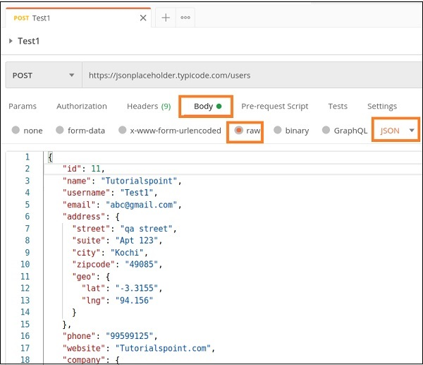
Bước 7 − Nhấp vào nút Gửi.
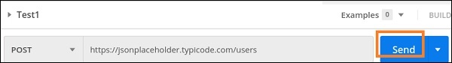
Quảng cáo
Phản ứng
Sau khi yêu cầu được gửi đi, chúng ta có thể thấy mã phản hồi 201 Created được điền vào trong Phản hồi. Điều này biểu thị yêu cầu thành công và yêu cầu chúng ta đã gửi đã được máy chủ chấp nhận.
Ngoài ra, thông tin về thời gian cần thiết để hoàn tất yêu cầu (347 ms) và kích thước tải trọng (1,61 KB) cũng được điền vào.
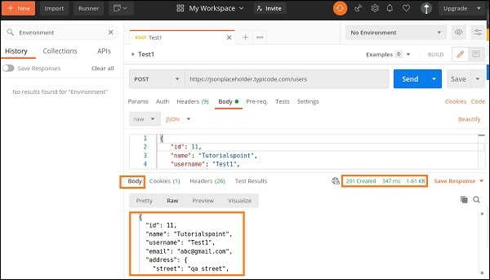
Chúng ta có thể thấy rằng nội dung Phản hồi giống với nội dung yêu cầu mà chúng ta đã gửi tới máy chủ.
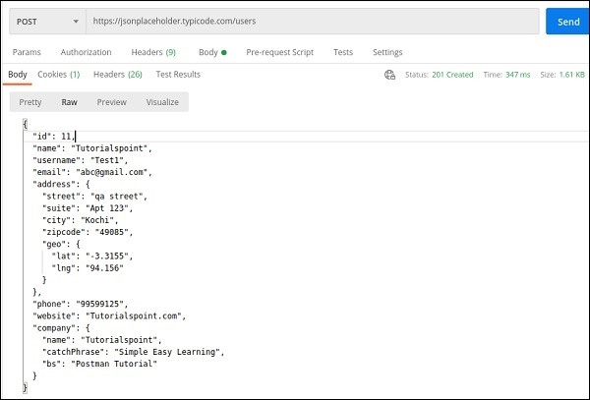

Phần 6: Postman - PUT Requests
Yêu cầu Postman PUT được sử dụng để truyền dữ liệu đến máy chủ để tạo hoặc sửa đổi tài nguyên. Sự khác biệt giữa POST và PUT là yêu cầu POST không phải là idempotent.
Điều này có nghĩa là việc gọi cùng một yêu cầu PUT nhiều lần sẽ luôn tạo ra cùng một đầu ra. Nhưng việc gọi cùng một yêu cầu POST nhiều lần sẽ tạo ra cùng một tài nguyên nhiều lần.
Trước khi tạo yêu cầu PUT, trước tiên chúng ta sẽ gửi yêu cầu GET đến máy chủ trên điểm cuối − http://dummy.restapiexample.com/api/v1/employees . Chi tiết về cách tạo yêu cầu GET được giải thích chi tiết trong Chương – Yêu cầu GET của Postman

Tạo yêu cầu PUT
Thực hiện theo các bước dưới đây để tạo yêu cầu PUT trong Postman thành công −
Bước 1 − Nhấp vào menu New từ ứng dụng Postman. Cửa sổ bật lên Create New xuất hiện. Sau đó, nhấp vào liên kết Request.
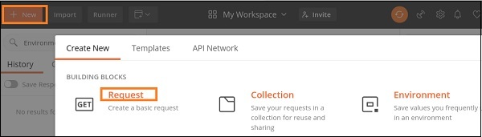
Bước 2 − Cửa sổ bật lên SAVE REQUEST hiện ra. Nhập tên Request rồi nhấp vào Save .
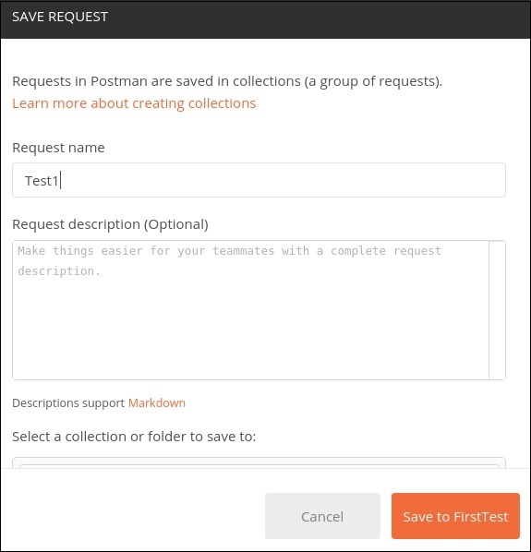
Bước 3 − Tên Yêu cầu (Test1) được phản ánh trên tab Yêu cầu. Chúng ta sẽ chọn tùy chọn PUT từ danh sách thả xuống yêu cầu HTTP.
Sau đó nhập URL - http://dummy.restapiexample.com/api/v1/update/21 (điểm cuối để cập nhật bản ghi có id 21) vào thanh địa chỉ.
Cần lưu ý rằng trong yêu cầu PUT, chúng ta phải đề cập đến id của tài nguyên trên máy chủ mà chúng ta muốn cập nhật trong URL.
Ví dụ, trong URL ở trên, chúng tôi đã thêm id 21.
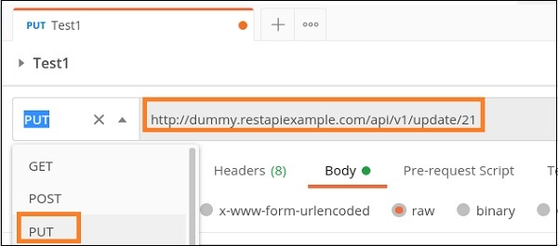
Bước 4 − Di chuyển đến tab Body bên dưới thanh địa chỉ và chọn tùy chọn raw .
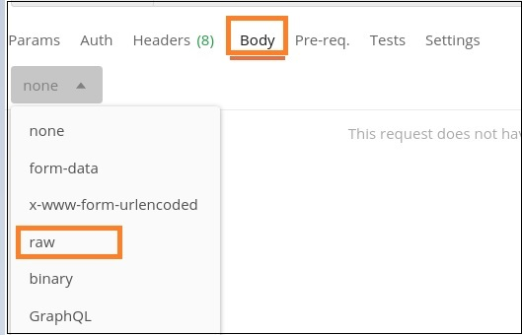
Bước 5 − Sau đó, chọn JSON từ danh sách thả xuống Văn bản.
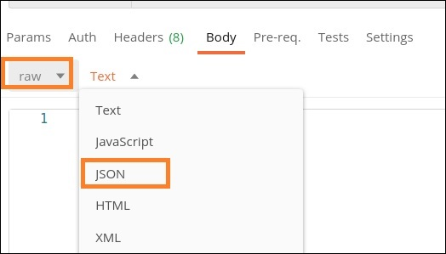
Bước 6 − Sao chép và dán thông tin bên dưới vào tab Postman Body.
{ "name": "Jenette Caldwell","salary": "2000","age": "15"}
Các tham số chung cần thiết lập cho yêu cầu PUT được hiển thị bên dưới −
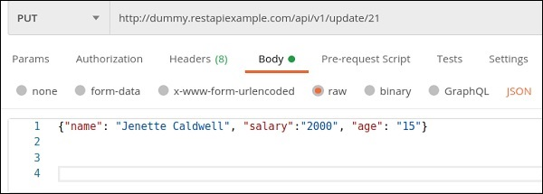
Bước 7 − Nhấp vào nút Gửi .
Phản ứng
Sau khi yêu cầu được gửi đi, chúng ta có thể thấy mã phản hồi 200 OK được điền vào phần nội dung Phản hồi. Điều này biểu thị yêu cầu thành công và yêu cầu chúng ta đã gửi đã được máy chủ chấp nhận.
Ngoài ra, thông tin về thời gian tiêu tốn để hoàn thành yêu cầu (673 ms) và kích thước tải trọng (705 B) cũng được điền vào. Nội dung phản hồi cho thấy mức lương và tuổi đã được cập nhật lần lượt thành 2000 và 15 cho nhân viên có id là 21.
